МИНОБРНАУКИ РОССИИ
Федеральное государственное бюджетное образовательное учреждение высшего образования
«МИРЭА – Российский технологический университет»
РТУ МИРЭА

Институт перспективных технологий и индустриального программирования
Кафедра индустриального программирования

ОТЧЁТ
по практическому занятию №12
по дисциплине «Технологии индустриального программирования»
Тема: «Подключение Swagger/OpenAPI. Автоматическая генерация документации»

Выполнил: студент группы ЭФМО-0126
Абдулатифзода Акмал
Проверил: Адышкин С. С.

Москва 2026

1. Цель работы и описание подхода
Цель работы — освоить спецификацию OpenAPI (Swagger), подключить автоматическую генерацию документации к проекту notes-api из ПЗ №11, опубликовать интерактивную документацию на эндпоинте /docs и настроить процесс её обновления.
Выбран подход code-first (аннотационный): над каждым HTTP-обработчиком размещены комментарии-аннотации swaggo/swag, из которых утилита swag init генерирует спецификацию (docs/swagger.json, docs/swagger.yaml) и пакет docs/docs.go. Пакет подключается к серверу, а Swagger UI публикуется через github.com/swaggo/http-swagger на маршруте /docs/*. Так документация живёт рядом с кодом и обновляется одной командой.
Что сделано в работе:
- описаны все 5 методов /notes с параметрами, телом запроса, моделями и кодами ответов; для каждого задан operationId;
- добавлены DTO NoteCreate и NoteUpdate с примерами значений, модель ошибки ErrorResponse;
- в список заметок добавлены пагинация (page, limit), поиск по заголовку (q) и заголовок X-Total-Count — то, что описано в аннотации ListNotes;
- бонус: схема безопасности BearerAuth; методы POST, PATCH и DELETE защищены и реально проверяют токен, если сервер запущен с переменной API_TOKEN;
- бонус: альтернативная документация ReDoc на /redoc (скрипт встроен в бинарник через go:embed, работает без интернета);
- бонус: экспорт спецификации в api/swagger.yaml, конвертация в OpenAPI 3.0 (api/openapi.yaml) и проверка линтером Redocly;
- Makefile с целями tools, swagger, lint, run, test, all и инструкции в README.
Репозиторий: https://github.com/akmalabdulatifzoda-gif/pz12-swagger

2. Аннотации в коде

Общие аннотации API — cmd/api/main.go
// Package main Notes API server.
//
// @title Notes API
// @version 1.0
// @description Учебный REST API для заметок (CRUD). ПЗ №12 — Swagger/OpenAPI.
// @description Методы POST, PATCH и DELETE требуют Bearer-токен, если сервер запущен с API_TOKEN.
// @contact.name Абдулатифзода Акмал, ЭФМО-0126
// @contact.url https://github.com/akmalabdulatifzoda-gif/pz12-swagger
// @license.name MIT
// @license.url https://opensource.org/licenses/MIT
// @BasePath /api/v1
// @schemes http
//
// @securityDefinitions.apikey BearerAuth
// @in header
// @name Authorization
// @description Введите токен в формате: Bearer ВАШ_ТОКЕН (для демо: Bearer secret)
package main

Здесь заданы название и версия API, описание, контакты, лицензия, базовый путь /api/v1 и схема безопасности BearerAuth (заголовок Authorization).

Аннотации ListNotes и CreateNote — internal/http/handlers/notes.go
// ListNotes godoc
//
// @ID listNotes
//
// @Summary Список заметок
// @Description Возвращает список заметок с пагинацией и фильтром по заголовку
// @Tags notes
// @Produce json
// @Param page query int false "Номер страницы (с 1)" minimum(1) default(1)
// @Param limit query int false "Размер страницы (1–100)" minimum(1) maximum(100) default(20)
// @Param q query string false "Поиск по title (без учёта регистра)"
// @Success 200 {array} core.Note
// @Header 200 {integer} X-Total-Count "Общее количество"
// @Failure 400 {object} core.ErrorResponse
// @Failure 500 {object} core.ErrorResponse
// @Router /notes [get]
func (h *Handler) ListNotes(w http.ResponseWriter, r *http.Request) { ... }

// CreateNote godoc
//
// @ID createNote
//
// @Summary Создать заметку
// @Description Создаёт новую заметку. Поле title обязательно.
// @Tags notes
// @Accept json
// @Produce json
// @Param input body core.NoteCreate true "Данные новой заметки"
// @Success 201 {object} core.Note
// @Header 201 {string} Location "URL созданной заметки"
// @Failure 400 {object} core.ErrorResponse
// @Failure 401 {object} core.ErrorResponse
// @Failure 500 {object} core.ErrorResponse
// @Security BearerAuth
// @Router /notes [post]
func (h *Handler) CreateNote(w http.ResponseWriter, r *http.Request) { ... }

Аннотации PatchNote
// PatchNote godoc
//
// @ID patchNote
//
// @Summary Обновить заметку (частично)
// @Description Меняет только переданные поля; updatedAt выставляется автоматически
// @Tags notes
// @Accept json
// @Produce json
// @Param id path int true "ID заметки" minimum(1)
// @Param input body core.NoteUpdate true "Поля для обновления"
// @Success 200 {object} core.Note
// @Failure 400 {object} core.ErrorResponse
// @Failure 401 {object} core.ErrorResponse
// @Failure 404 {object} core.ErrorResponse
// @Security BearerAuth
// @Router /notes/{id} [patch]
func (h *Handler) PatchNote(w http.ResponseWriter, r *http.Request) { ... }

Модели и DTO — internal/core/note.go
// Note — сущность «Заметка».
type Note struct {
ID int64 `json:"id" example:"1"`
Title string `json:"title" example:"Идея для лекции"`
Content string `json:"content" example:"Добавить пример структуры API"`
CreatedAt time.Time `json:"createdAt" example:"2026-11-05T12:00:00Z"`
UpdatedAt *time.Time `json:"updatedAt,omitempty" example:"2026-11-05T12:30:00Z"`
}

// NoteCreate — DTO для создания заметки.
type NoteCreate struct {
Title string `json:"title" example:"Новая заметка" minLength:"1" maxLength:"200"`
Content string `json:"content" example:"Текст заметки"`
}

// NoteUpdate — DTO для частичного обновления: nil означает «поле не меняется».
type NoteUpdate struct {
Title *string `json:"title,omitempty" example:"Обновлено" maxLength:"200"`
Content *string `json:"content,omitempty" example:"Новый текст"`
}

// ErrorResponse — единый формат ошибки API.
type ErrorResponse struct {
Error string `json:"error" example:"описание ошибки"`
}

Подключение Swagger UI и ReDoc — internal/http/router.go
// Документация: Swagger UI на /docs, ReDoc на /redoc.
r.Get("/docs", http.RedirectHandler("/docs/index.html", http.StatusMovedPermanently).ServeHTTP)
r.Get("/docs/*", httpSwagger.Handler(
httpSwagger.URL("/docs/doc.json"),
httpSwagger.DocExpansion("list"),
httpSwagger.PersistAuthorization(true),
))
r.Get("/redoc", redoc.Page)
r.Get("/redoc/redoc.standalone.js", redoc.Script)

3. Swagger UI и ReDoc
Сервер запускается командой API_TOKEN=secret make run (рисунок 1). Swagger UI доступен по адресу http://localhost:8080/docs/index.html.
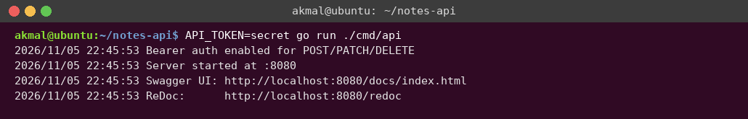
Рисунок 1 — Запуск сервера с включённой Bearer-авторизацией
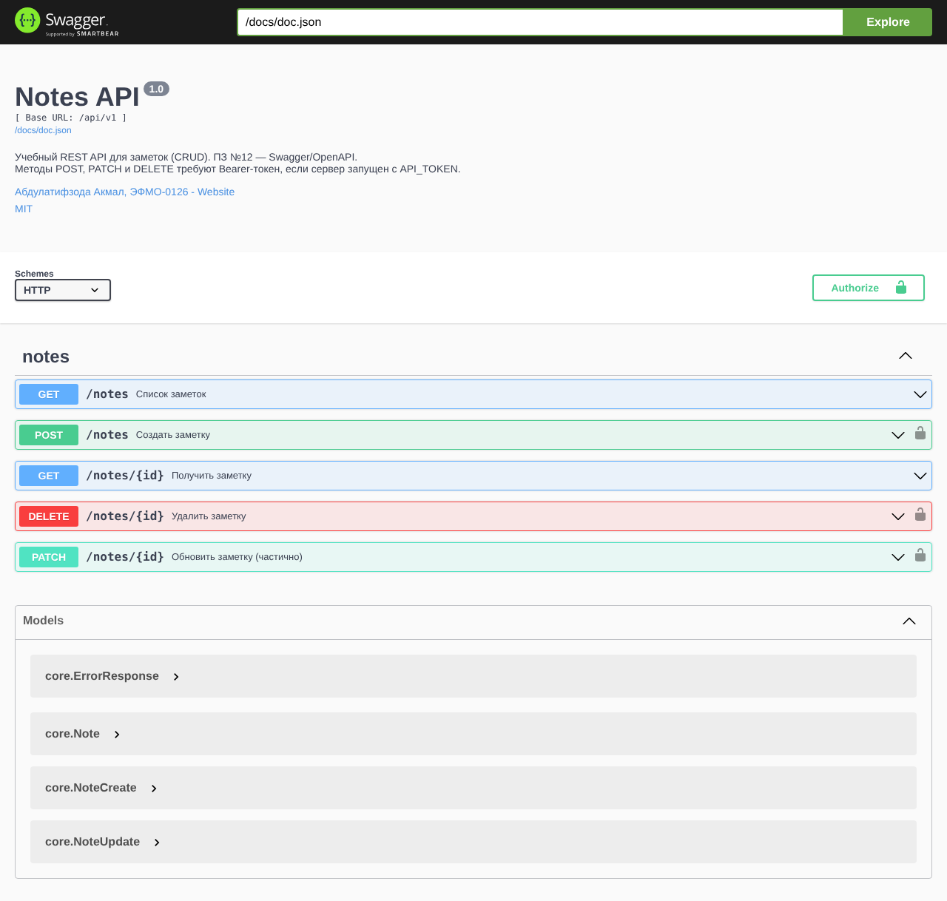
Рисунок 2 — Swagger UI на /docs: все 5 методов /notes, замки у защищённых методов
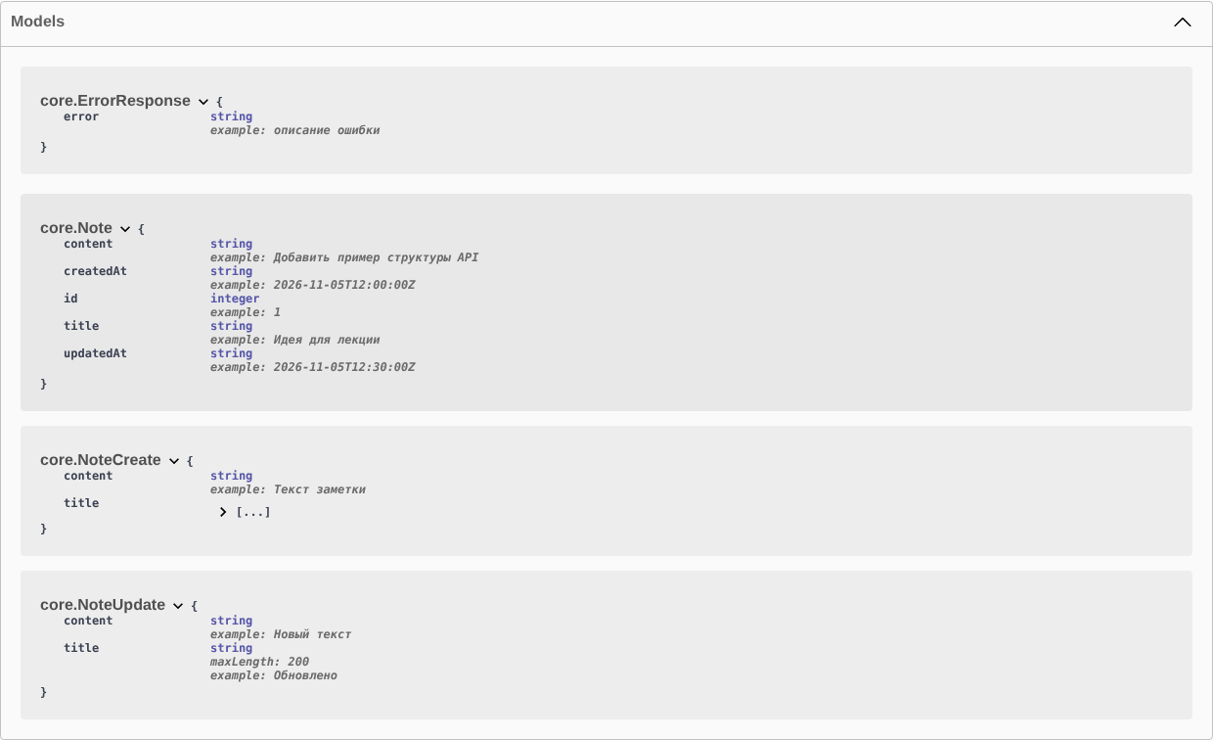
Рисунок 3 — Модели в Swagger UI: ErrorResponse, Note, NoteCreate, NoteUpdate с примерами
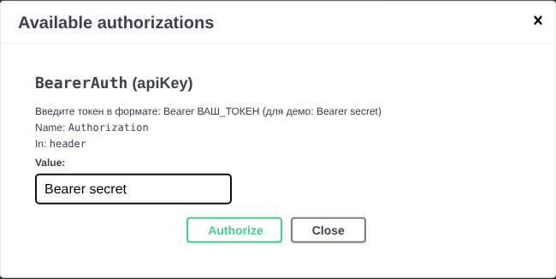
Рисунок 4 — Окно Authorize: ввод Bearer-токена
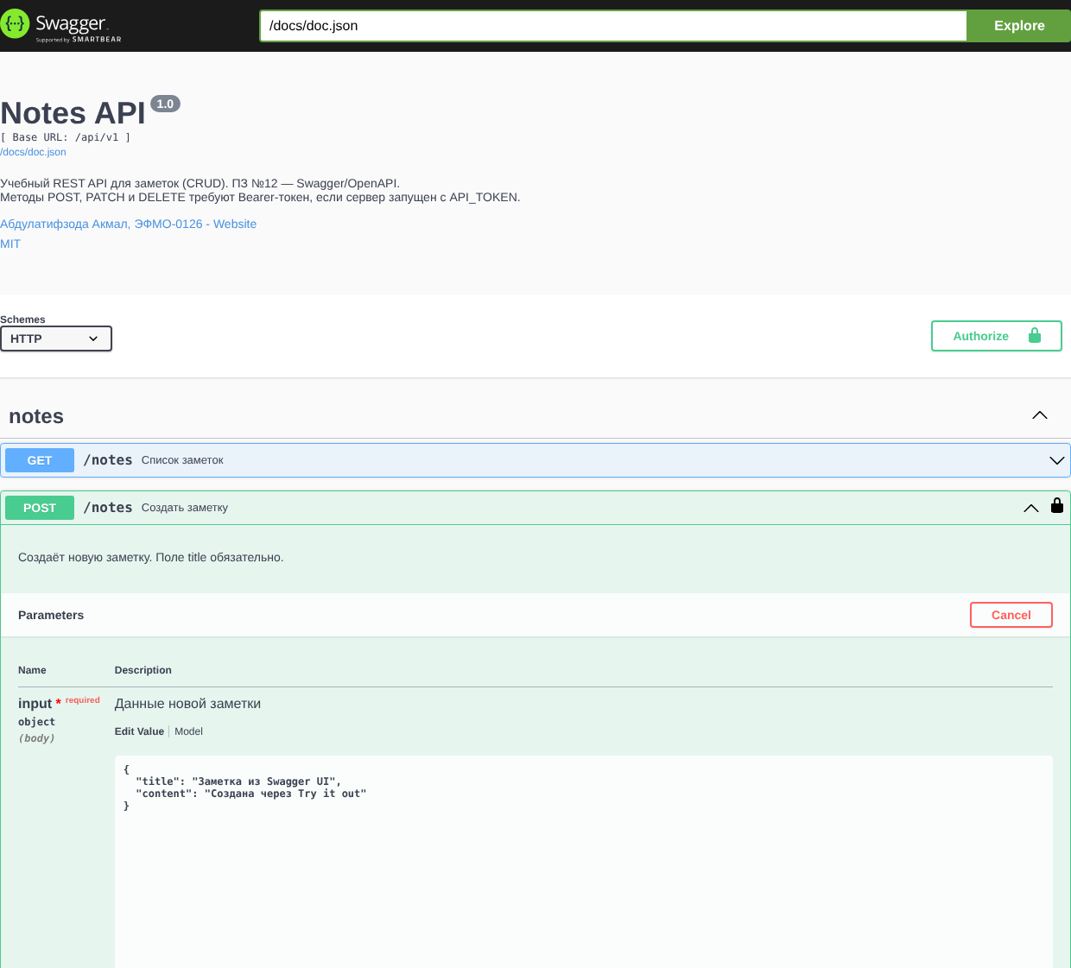
Рисунок 5 — Try it out для POST /notes: запрос с токеном, ответ 201 Created и заголовок Location
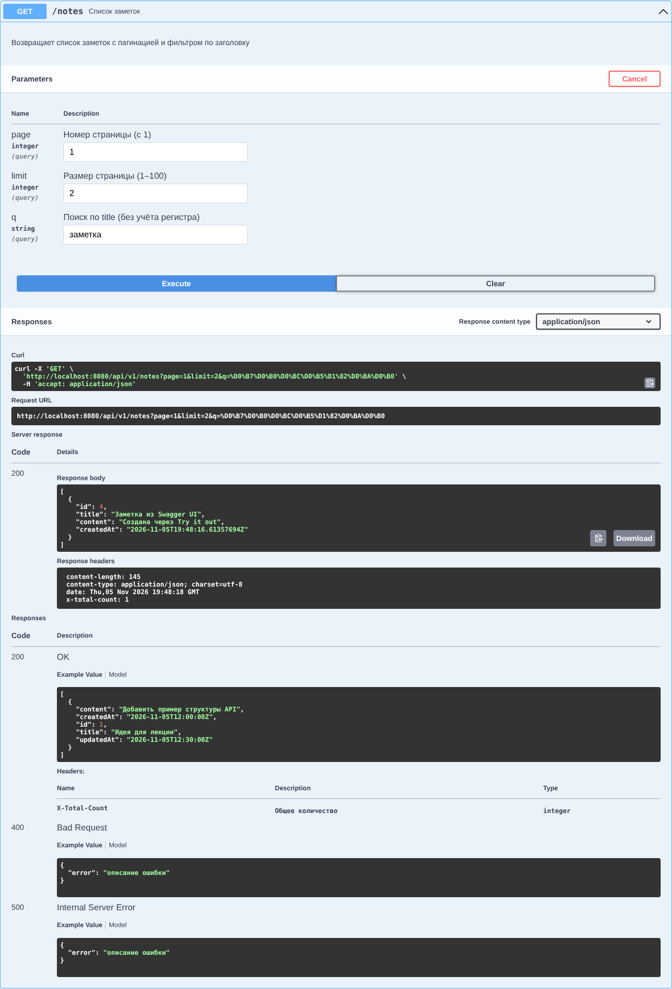
Рисунок 6 — GET /notes с параметрами limit и q: ответ 200 и заголовок X-Total-Count
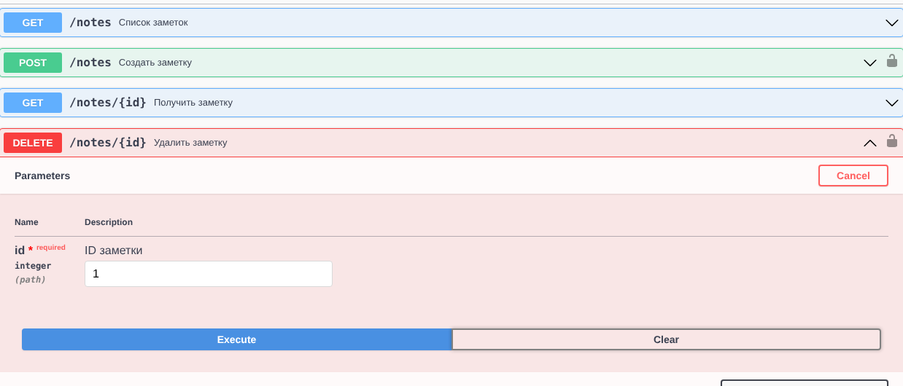
Рисунок 7 — DELETE /notes/1 без токена: ответ 401 Unauthorized
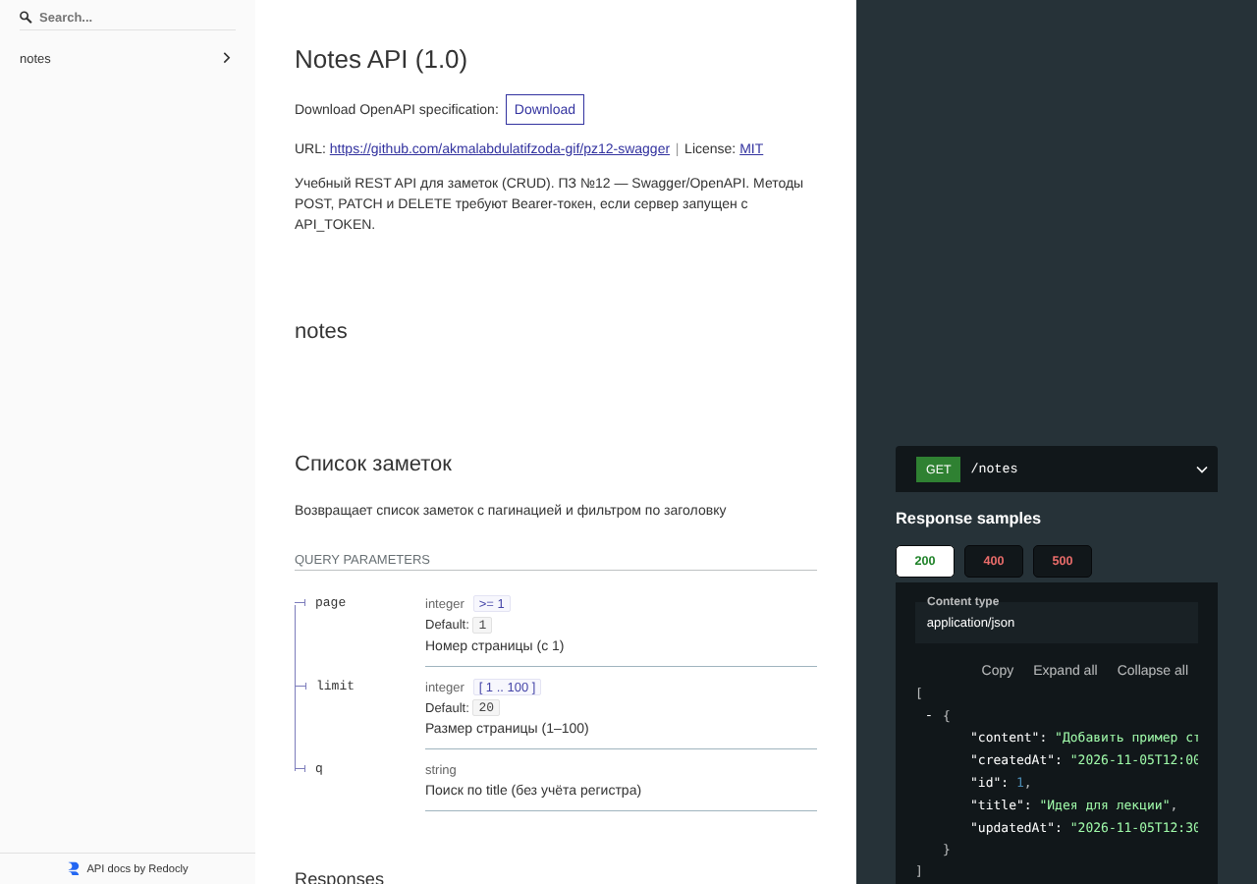
Рисунок 8 — ReDoc на /redoc
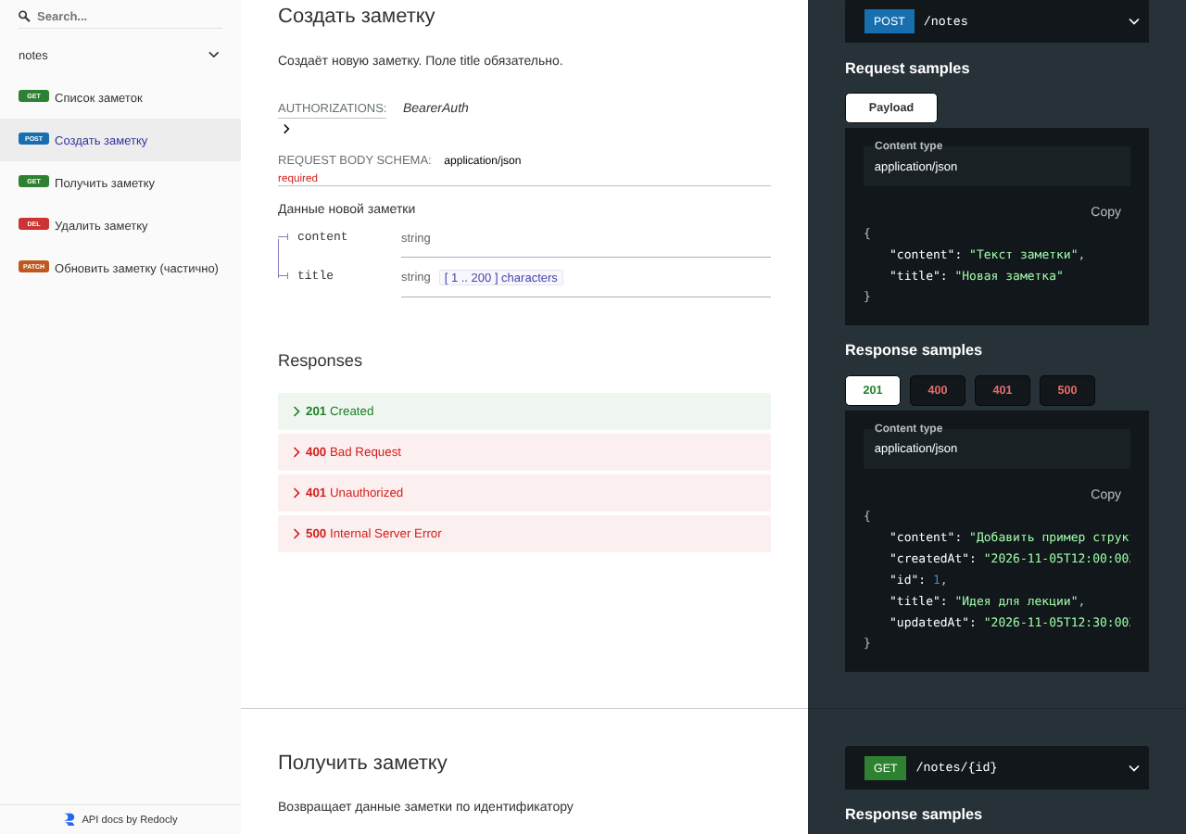
Рисунок 9 — ReDoc: описание POST /notes со схемой тела, примерами и кодами ответов
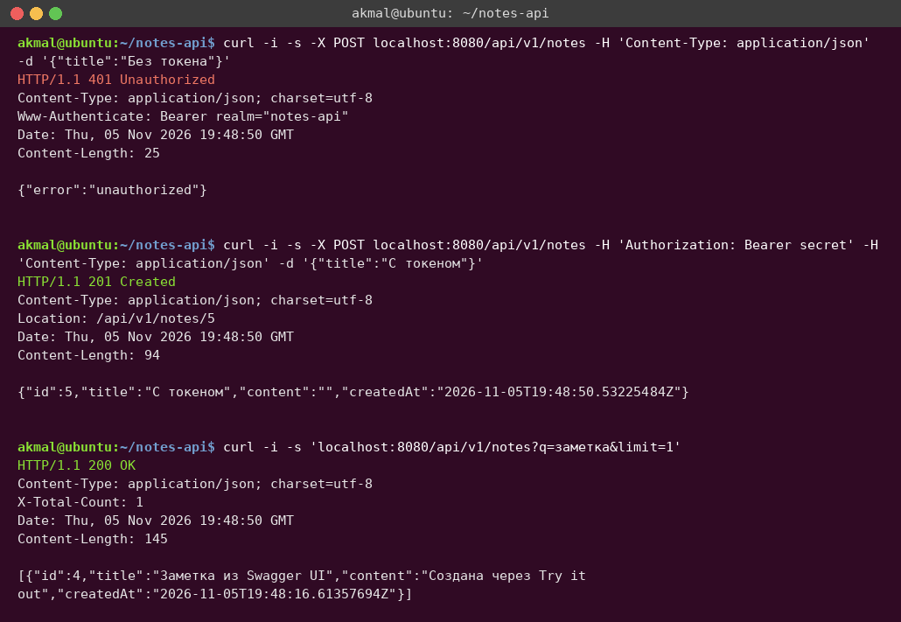
Рисунок 10 — Проверка через curl: 401 без токена, 201 с токеном, пагинация и поиск

4. Команды генерации документации
Установка инструментов и зависимостей:
go install github.com/swaggo/swag/cmd/swag@v1.16.4
go get github.com/swaggo/http-swagger/v2

Генерация документации (цель make swagger):
swag fmt -g cmd/api/main.go # выравнивание аннотаций
swag init -g cmd/api/main.go -o docs --parseInternal # генерация docs/
cp docs/swagger.yaml api/swagger.yaml # экспорт в api/
npx swagger2openapi api/swagger.yaml --yaml --outfile api/openapi.yaml # конвертация в OpenAPI 3.0

Флаг -g указывает файл с общими аннотациями, -o — каталог вывода, --parseInternal нужен, чтобы swag разобрал модели из каталога internal/. Утилита swag v1 генерирует спецификацию Swagger 2.0, поэтому для линтера и для варианта schema-first она дополнительно конвертируется в OpenAPI 3.0.
SWAG ?= $(shell go env GOPATH)/bin/swag

.PHONY: run swagger lint test fmt tools all

## tools: установить swag CLI
tools:
go install github.com/swaggo/swag/cmd/swag@v1.16.4

## swagger: сгенерировать docs/ из аннотаций и экспортировать спецификацию в api/
swagger:
$(SWAG) fmt -g cmd/api/main.go
$(SWAG) init -g cmd/api/main.go -o docs --parseInternal
cp docs/swagger.yaml api/swagger.yaml
npx --yes swagger2openapi@7 api/swagger.yaml --yaml --outfile api/openapi.yaml

## lint: проверить спецификацию линтером Redocly
lint:
npx --yes @redocly/cli@1 lint api/openapi.yaml

## run: запустить сервер (API_TOKEN=secret make run — включить Bearer-авторизацию)
run:
go run ./cmd/api

test:
go test ./... -count=1

fmt:
gofmt -w .

## all: полная регенерация документации, проверка и тесты
all: swagger lint test

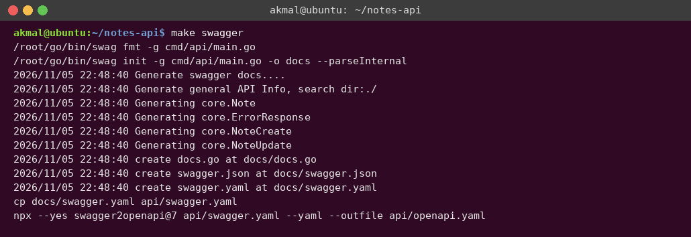
Рисунок 11 — Выполнение make swagger
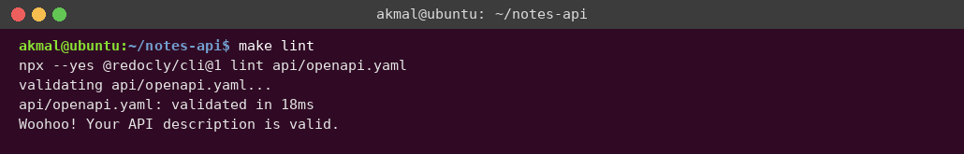
Рисунок 12 — Проверка спецификации линтером: make lint
Публичные методы GET намеренно не требуют авторизации, поэтому в redocly.yaml для них задано исключение из правила security-defined. Все остальные правила набора recommended выполняются.
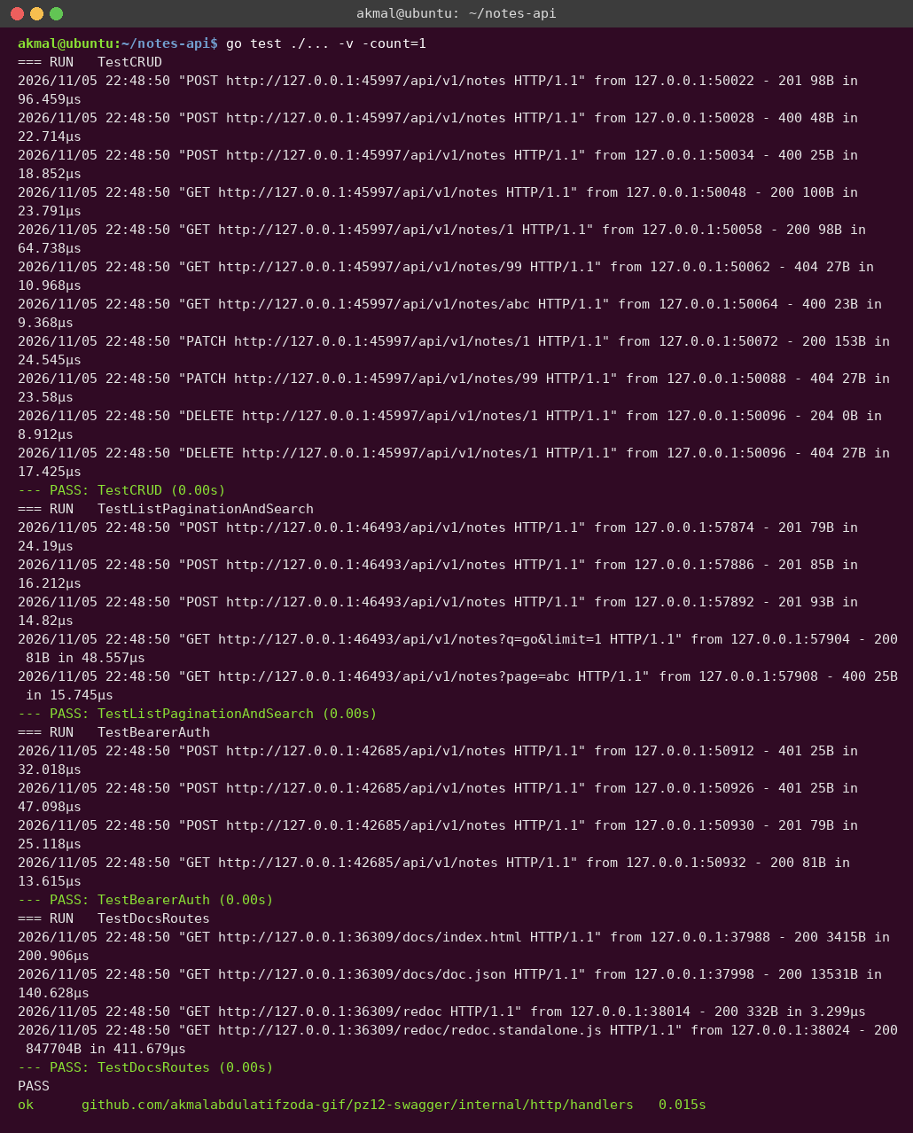
Рисунок 13 — Автотесты: CRUD, пагинация и поиск, Bearer-авторизация, доступность /docs и /redoc

5. Дерево проекта
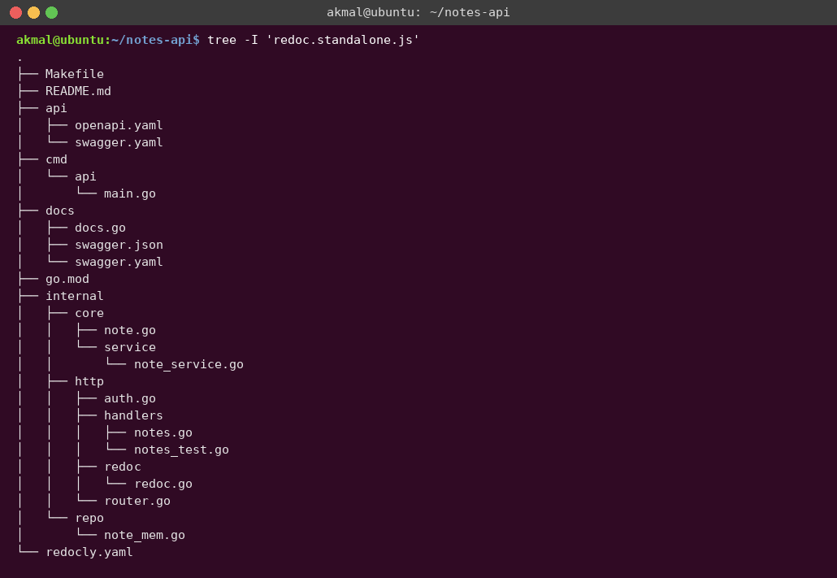
Рисунок 14 — Структура проекта с каталогом docs/ (сгенерирован swag)
Каталог docs/ создаётся командой swag init и вручную не редактируется. В api/ лежит экспорт спецификации, в internal/http/redoc/ — страница ReDoc.

6. Альтернатива: schema-first
При подходе schema-first сначала проектируется api/openapi.yaml, а из него генерируются типы и интерфейс сервера: oapi-codegen -generate types,chi-server -package api -o internal/api/notes.gen.go api/openapi.yaml. Затем нужно реализовать сгенерированный интерфейс ServerInterface в своих обработчиках. В проекте уже есть корректный api/openapi.yaml (OpenAPI 3.0, проходит линтер), поэтому переход на schema-first возможен без переписывания контракта. В этой работе выбран code-first: проект уже существовал, и аннотации подключаются к нему быстрее.

7. Ответы на контрольные вопросы
1. Чем отличается OpenAPI от Swagger?
OpenAPI — это стандарт (формат) описания REST API, текущие версии OAS 3.x. Swagger — исходное название спецификации до версии 2.0 и набор инструментов для работы с ней: Swagger UI, Swagger Editor, Swagger Codegen.
2. В чём различие подходов code-first и schema-first? Плюсы/минусы.
Code-first: сначала пишется код, спецификация генерируется из аннотаций. Плюсы — быстро подключить к готовому проекту, мало ручного YAML. Минусы — ограниченная гибкость, аннотации можно забыть обновить. Schema-first: сначала пишется openapi.yaml, из него генерируется код. Плюсы — строгий контракт, одна спецификация для разных языков и команд. Минусы — нужно знать YAML и OAS, медленнее при быстрых итерациях.
3. Какие обязательные разделы содержит спецификация OpenAPI?
В OAS 3.0 обязательны openapi (версия спецификации), info (с полями title и version) и paths. Разделы servers, components, security, tags необязательны, но используются почти всегда.
4. Для чего нужны components.schemas и как их переиспользовать в responses?
В components.schemas один раз описываются модели (Note, NoteCreate, ErrorResponse), а в запросах и ответах на них ссылаются через $ref: '#/components/schemas/Note'. Так не дублируется описание, а изменение модели сразу видно во всех методах. В swag ссылка создаётся автоматически при указании типа: @Success 200 {object} core.Note.
5. Что описывают аннотации @Param, @Success, @Failure, @Router, @Security?
@Param — параметр: имя, где находится (path, query, body, header), тип, обязательность и описание. @Success и @Failure — код ответа и тип тела при успехе или ошибке. @Router — путь и HTTP-метод. @Security — схема аутентификации, которую требует метод (например, BearerAuth).
6. Как опубликовать Swagger UI на отдельном префиксе (/docs) и ограничить к нему доступ?
Подключить обработчик на маршрут: r.Get("/docs/*", httpSwagger.Handler(httpSwagger.URL("/docs/doc.json"))). Ограничить доступ можно, поместив маршрут в группу chi с middleware (Basic Auth, проверка токена или IP), не регистрировать маршрут в продакшене по флагу окружения или закрыть путь на уровне обратного прокси (nginx).
7. Как поддерживать актуальность документации при изменениях кода?
Держать аннотации рядом с обработчиками и обновлять их вместе с кодом, перегенерировать спецификацию одной командой (make swagger), а в CI запускать генерацию и проверять, что docs/ не изменился (git diff --exit-code), плюс прогонять линтер спецификации.
8. Как подключить Bearer-аутентификацию в спецификации и что изменится в UI?
В общих аннотациях объявить @securityDefinitions.apikey BearerAuth с @in header и @name Authorization, а над защищёнными методами указать @Security BearerAuth. В Swagger UI появится кнопка Authorize и замки у защищённых методов. После ввода токена UI сам подставляет заголовок Authorization в запросы Try it out (рисунки 4, 5 и 7).

8. Выводы
К проекту notes-api подключена автоматическая генерация документации по подходу code-first. Все пять методов /notes описаны аннотациями swag: параметры, модели Note, NoteCreate, NoteUpdate, ErrorResponse с примерами и коды ответов. Swagger UI доступен на /docs и позволяет выполнять запросы прямо из браузера, а ReDoc на /redoc даёт удобную для чтения версию документации.
Автоматизировано: генерация docs/, экспорт спецификации в api/, конвертация в OpenAPI 3.0 и проверка линтером (make swagger, make lint, make all), а также тесты, которые проверяют, что документация доступна. Добавлена схема BearerAuth, и защищённые методы реально проверяют токен.
Открытые вопросы: swag v1 генерирует Swagger 2.0, поэтому для OpenAPI 3 нужен отдельный шаг конвертации. Статический токен — временное решение: в следующих работах его нужно заменить на JWT. Регенерацию документации стоит перенести в CI, чтобы спецификация не расходилась с кодом.
Ссылка на репозиторий: https://github.com/akmalabdulatifzoda-gif/pz12-swagger

